**Diagrama de caso de uso**

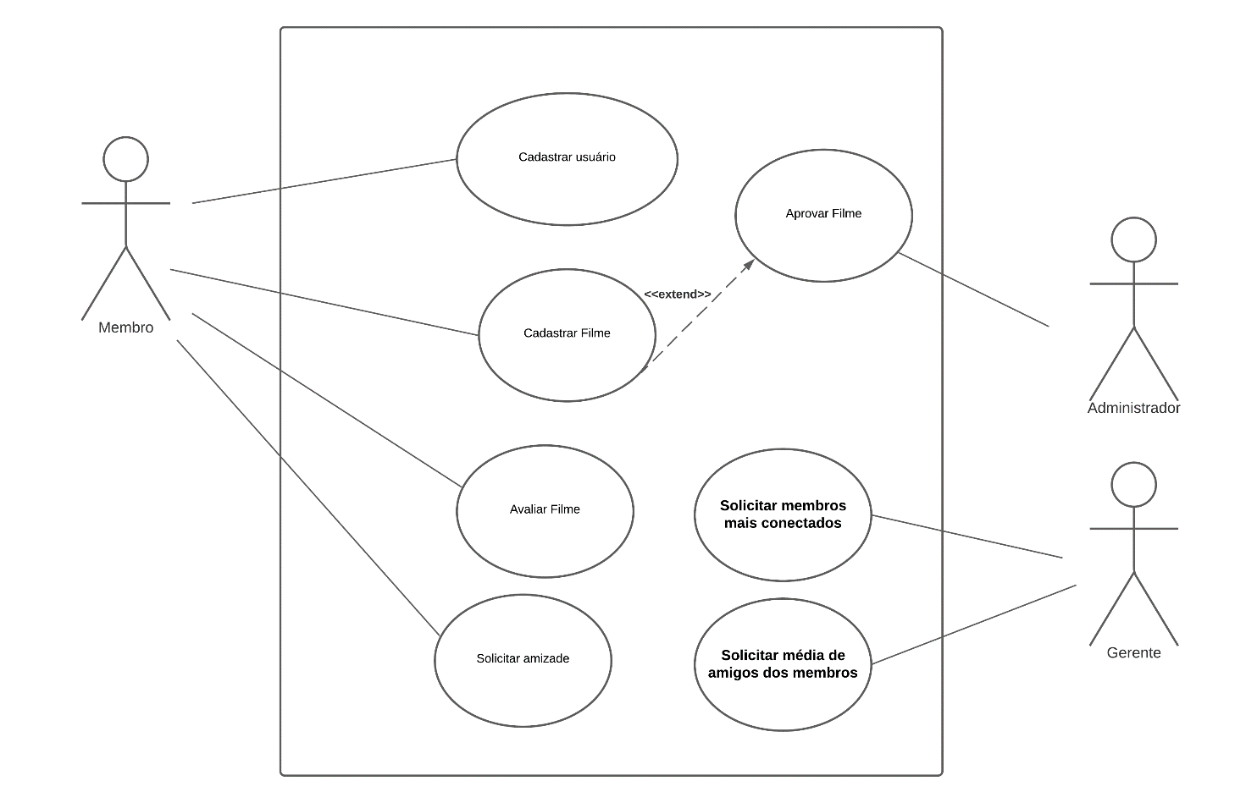

**Descrição dos casos de uso.**

**1 - Cadastrar Perfil**

|  |  |
| --- | --- |
| **Nome** | Cadastrar usuário |
| **Atores** | Membro |
| **Sumário** | Um membro é registrado a rede social |
| **Complexidade** | Fácil |
| **Regras de Negócio** | N/A |
| **Pré-condições** | N/A |
| **Pós-condições** | Membro é incluído na rede social |

|  |  |
| --- | --- |
| **Fluxo Principal** | |
| **Ações do ator** | **Ações do sistema** |
| 1. Membro inicia cadastro na rede social. |  |
| 2. Membro insere nome completo, username, senha, data de nascimento cidade e estado. |  |
|  | 3. Sistema valida dados do membro e disponibilidade de ***username***. |
|  | 4. Sistema adiciona membro á rede social. Caso de uso encerrado |

|  |  |
| --- | --- |
| **Fluxo Alternativo: Dados existentes** | |
| **Ações do ator** | **Ações do sistema** |
|  | 1. O sistema informa que os dados inseridos são inválidos. |
|  | 2. O sistema informa os dados do formulário que são inválidos. |
|  | 3. Volta ao passo 2. |
|  |  |

**2 – Cadastrar Filme**

|  |  |
| --- | --- |
| **Nome** | Cadastrar Filme |
| **Atores** | Membro |
| **Sumário** | Membro adiciona um novo item á rede social |
| **Complexidade** | Fácil |
| **Regras de Negócio** | N/A |
| **Pré-condições** | É necessário estar logado na rede social para cadastrar um novo filme |
| **Pós-condições** | Filme cadastrado na rede social. |

|  |  |
| --- | --- |
| **Fluxo Principal** | |
| **Ações do Ator** | **Ações do Administrador** |
| 1. Membro cadastra novo filme |  |
| 2. Membro insere informações do filme |  |
|  | 3. Sistema valida informações do filme |
|  | 4. Novo filme cadastrado. Caso de uso encerrado |

|  |  |
| --- | --- |
| **Fluxo Alternativo: Dados existentes** | |
| **Ações do ator** | **Ações do sistema** |
|  | 1. O sistema informa que os dados do filme já existem. |
|  | 2. O sistema limpa dados do formulário. |
|  | 3. Volta ao passo 4. |
|  |  |

**3 – Aprovar Filme**

|  |  |
| --- | --- |
| **Nome** | Aprovar cadastro de filme |
| **Atores** | Administrador |
| **Sumário** | Administrador aprova cadastro de filme feito por membro |
| **Complexidade** | Fácil |
| **Regras de Negócio** | N/A |
| **Pré-condições** | Filme cadastrado por algum membro |
| **Pós-condições** | N/A |

|  |  |
| --- | --- |
| **Fluxo Principal** | |
| **Ações do Ator** | **Ações do Sistema** |
| 1. Administrador busca por filmes com aprovação pendentes |  |
|  | 2. Sistema retorna os filmes em tal situação |
| 3. Administrador aprova ou rejeita o cadastro do filme |  |
|  | 4. Sistema muda os status do cadastro do filme |

**4 – Avaliar Filme**

|  |  |
| --- | --- |
| **Nome** | Avaliar Filme |
| **Atores** | Membro |
| **Sumário** | Membro avalia flime |
| **Complexidade** | Fácil |
| **Regras de Negócio** | N/A |
| **Pré-condições** | N/A |
| **Pós-condições** | N/A |

|  |  |
| --- | --- |
| **Fluxo Principal** | |
| **Ações do Ator** | **Ações do Sistema** |
| 1. Membro seleciona um filme para avaliar. |  |
| 2. Membro atribui uma nota de 0 a 10. |  |
| 3. Membro comenta em um item. |  |
|  | 4. Sistema inclui avaliação. |

**5 – Solicitar membros mais conectados**

|  |  |
| --- | --- |
| **Nome** | Gerenciar Membros |
| **Atores** | Gerente |
| **Sumário** | Gerente monitora membros mais conectados |
| **Complexidade** | Médio |
| **Regras de Negócio** | N/A |
| **Pré-condições** | N/A |
| **Pós-condições** | N/A |

|  |  |
| --- | --- |
| **Fluxo Principal** | |
| **Ações do Ator** | **Ações do Sistema** |
| 1. Gerente membros mais conectados |  |
|  | 2. Sistema exibe os membros mais conectados |

**6 – Solicitar média de amigos dos membros**

|  |  |
| --- | --- |
| **Nome** | Gerenciar Membros |
| **Atores** | Gerente |
| **Sumário** | Gerente monitora a interação e uso dos membros na rede social |
| **Complexidade** | Fácil |
| **Regras de Negócio** | N/A |
| **Pré-condições** | N/A |
| **Pós-condições** | N/A |

|  |  |
| --- | --- |
| **Fluxo Principal** | |
| **Ações do Ator** | **Ações do Sistema** |
| 1. Gerente solicita média dos membros da rede social |  |
|  | 2. Sistema exibe a média de todos os membros da rede social |

**7 – Solicitar amizade**

|  |  |
| --- | --- |
| **Nome** | Solicitar Amizade |
| **Atores** | Membro |
| **Sumário** | Membro solicita relacionamento de amizade a outro membro |
| **Complexidade** | Fácil |
| **Regras de Negócio** | N/A |
| **Pré-condições** | N/A |
| **Pós-condições** | N/A |

|  |  |
| --- | --- |
| **Fluxo Principal** | |
| **Ações do Ator** | **Ações do Sistema** |
| 1. Membro solicita envio de pedido de amizade a outro membro |  |
|  | 2. Envia o pedido de amizade. |
|  | 3. Exibe o pedido de amizade realizado |